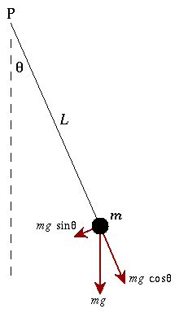
Eis a dedução da dinâmica do sistema pêndulo simples:
(Não se considera a massa da haste nem o atrito do ar)

τ : binário resultante do sistema;
τ_{a} : binário de atrito da junta;
F_{g} : força gravítica da esfera;
L : comprimento da haste;
θ : orientação angular do pêndulo.

J : momento de inércia da esfera;
m : massa da esfera;
c : coeficiente de fricção da junta;
g : aceleração da gravidade (9.81m/s²).

Fig. 1 - Pêndulo simples
Sabendo que o momento de inércia , e que só se resume a uma partícula na extremidade, . Por isso…
Note que é uma equação diferencial não linear, pelo que métodos especiais são necessários para o seu cálculo. Eventualmente poderia se fazer a aproximação de para θ≈0, mas perdia-se realismo na representação de θ muito diferente de zero.
Para o cálculo desta equação, usou-se o método de Runga-Kutta que resolve equações diferenciais ordinárias de forma numérica. A função MatLab que implementa este método é o ODE45 cujos parâmetros de entrada são os seguintes:

[t,θ] = ode45(odefun,tspan,θ₀)
Em que odefun, é uma função que relaciona , tspan é a gama temporal no qual se pretende conhecer θ, e θ₀ são as condições iniciais.
Como esta função só lida com equações de 1ª ordem e o que pretendemos resolver é de 2ª, uma técnica, denominada por redução de ordem, terá de ser implementada, em que fragmenta a equação em duas e simultaneamente reduz a sua ordem para um. Eis o procedimento:

Por isso…

As condições iniciais são definidas por…

Por isso, a função odefun, seguirá a seguinte estrutura…

function dpdt=odefun(t,p)

c=…
m=…
L=…
g=9.81;
dpdt=zeros(size(p));
dpdt(1)=p(2);
dpdt(2)=-c/(m*L^2)*p(2)-g/L*sin(p(1));

Quem invoca a função ode45, só terá de usar a função desta forma…

theta0=…
Dtheta0=…

t_delta=[0:…:…];
p0=[theta0, Dtheta0];
t,theta]=ode45(odefun,t_delta,p0);

No fim da execução teremos um array theta de 2 colunas, em que a primeira contém os valores de e a segunda de para a gama temporal indicada no array t.

Outra alternativa que evita o cálculo de equações diferenciais é a ferramenta simulink (embora o faça igualmente, mas de forma invisível para o utilizador), em que basta construir um modelo que representa o nosso sistema e, pela simulação, observar o comportamento de , e .
Modificando o aspecto da equação diferencial atrás deduzida…
Facilmente construímos o modelo que representa o sistema (fig.2):
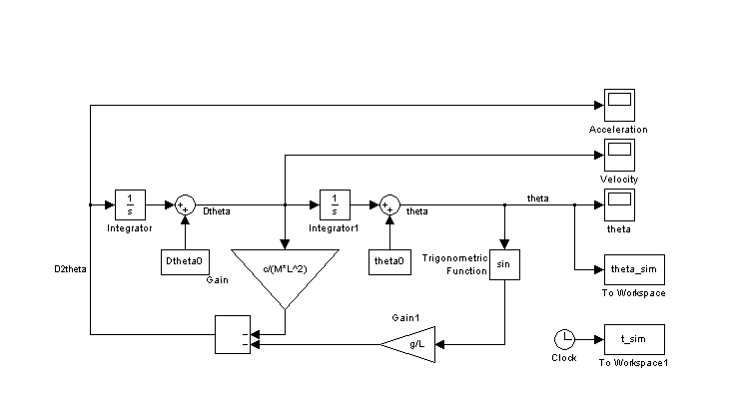
Fig. 2 - Modelo do pêndulo (em simulink)

Note o uso de integradores para a definição das derivadas de e a introdução de somadores, a seguir a eles, que introduzem as condições iniciais ( e ).

Resultados:

Simulou-se e registou-se os valores de θ para a gama temporal de 0 a 50 segundos, com um passo de 0.05 segundos. O gráfico da figura 3 apresenta os resultados tanto no MatLab como no Simulink com as seguintes condições iniciais:

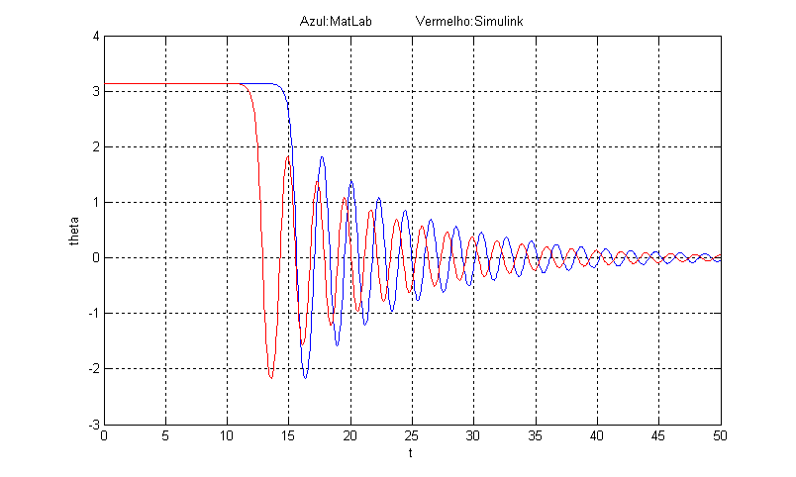
Fig. 3 - Resultados de Theta em MatLab (azul) VS Simulink (vermelho)

Embora o comportamento seja idêntico, os resultados fornecidos pelo Simulink apresentam-se adiantados relativamente aos do MatLab. Tal motivo ainda continua por esclarecer…

Uma nota que vale a pena referir, é o facto de que o nosso modelo matemático desenvolvido não comtempla nenhuma força horizontal, pelo que na posição de 180º e velocidade inicial nula, ele deveria permanecer lá indefinidamente. No entanto tal não acontece…
Este fenómeno deve-se à limitada resolução numérica da máquina de simulação, em que π radianos não é exactamente o valor associado, mas um pouco menos (erro introduzido na última casa binária), por isso, ao fim de algum tempo cai para a posição nula!

